
5 días SALIDA DE MARRAKECH – LLEGADA A MARRAKECH

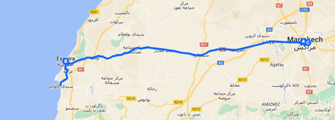
Marrakech y Essaouira una combinación llena de encanto.
*Mapa de la ruta

Ruta destinada a aquellos que desean combinar el encanto de Marrakech con la belleza de la costa Atlántica. Tras una completa visita a la ciudad roja, toca relajarse en la hermosa Essaouira de playas infinitas. Esta ciudad fortificada, bañada por el mar, se ha convertido en uno de los lugares más fascinantes de la costa Atlántica marroquí. Situada a unos 200 km de Marrakech, también se le conoce por su antigua denominación portuguesa de Mogador.
La cultura de esta ciudad es rica en antiguas tradiciones y las influencias de árabes, bereberes y judíos, han tenido una gran importancia. Essaouira fue reconquistada en el siglo XVIII por Sidi Mohamed Ben Abadallah, que la reconstruye convirtiéndola en el principal puerto de Marruecos y donde se asentarían comunidades cristianas y judías.
Su medina o centro histórico, catalogado como Patrimonio de la Humanidad, está formado por anchas calles llenas de galerías que dan paso a talleres de artesanos, pequeñas tiendas de todo tipo, cafeterías y restaurantes. Su artesanía es rica y variada, testigo del intercambio cultural.
Otro gran atractivo de Essaouira es su inmensa playa, una larga franja de arena fina y blanca de unos 10 kilómetros de longitud. Gracias a los vientos alisios que la golpean, Essaouira se ha convertido en lugar de culto de multitud de windsurfistas.
Además de sus muchos tesoros, como el aceite de argán, la pesca es un sector de mucha actividad gracias a su puerto pesquero, situado en el corazón de la ciudad, donde se encuentran sus astilleros artesanales, únicos en el mundo. Considerada un lugar balneario excepcional, su estancia en Essaouira será un relajante viaje al pasado con un toque algo bohemio.
Podrá pasear por su bonita medina medieval y su puerto, y degustar su exquisita gastronomía a base de pescados y mariscos. Una escapada llena de color y sabor.

INCLUYE
- Transporte privado ida y vuelta a Marrakech.
- Alimentación del conductor.
- Combustible.
- Alojamiento y desayuno en Marrakech (días 1 y 4).
- Alojamiento y desayuno en Essaouira (días 2 y 3).
- Guía acreditado para visita en privado en Marrakech.
- Visita cooperativa femenina de argán.
- Excursión a Sidi Kaouki.
- Traslado al aeropuerto.
- Free Wifi en el vehículo.
- Tasas e impuestos turísticos locales.

NO INCLUYE
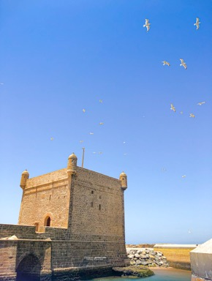
- Almuerzos.
- Cenas.
- Bebidas o extras.
- Servicios de maleteros.
- Gastos de entradas a monumentos y museos.
- Actividades no descritas.
- Visitas opcionales y entradas.
- Propinas (en caso de querer ofrecerlas).
- Extras y gastos personales.
- Tiquetes aéreos.
- Tarjeta de asistencia médica.
- Fee Bancario.

MARRAKECH Y ESSAOUIRA

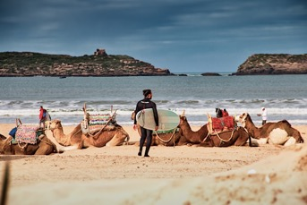
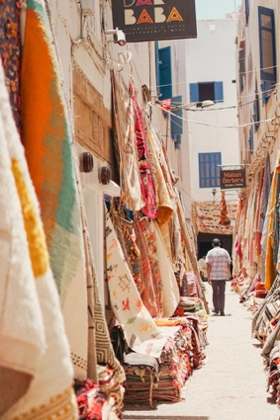
EL ENCANTO DE LA CIUDAD CON LA BELLEZA DE LA COSTA ATLÁNTICA.

ITINERARIO

DÍA 1 – MARRAKECH

Por la mañana el guía lo recogerá en la recepción de su alojamiento o en el lugar acordado para iniciar la visita a la ciudad. Jornada dedicada a descubrir los encantos de Marrakech y sus monumentos históricos: los Jardines y cuenca del Menara, la Mezquita del Koutoubia, las tumbas saadíes de los fundadores de la ciudad, el Palacio de la Bahía, etc. La duración de la visita en privado con guía acreditado es de aproximadamente unas 4 horas. Resto del día libre para pasear por los zocos y la emblemática Plaza Jmaa El Fna. Recomendamos subir a la terraza de la azotea de algún café de la plaza, para contemplar desde allí una bella puesta de sol con la mezquita Koutoubia de fondo y el bullicio tan característico de la plaza. Cena libre. Alojamiento.

DÍA 2 – MARRAKECH - ESSAOUIRA

Después del desayuno, el conductor lo recogerá en el alojamiento para dar comienzo al tour. Dejamos el bullicio de Marrakech y vamos rumbo a la ciudad costera de Essaouira. El recorrido de unas 3 horas es impresionante, lleno de plantaciones de árboles de argán con sus habituales huéspedes trepando por las ramas en busca de alimento: las famosas cabras del argán. Esta ruta es conocida como la «Ruta del Argán» o la «Ruta del Oro». Visitaremos una cooperativa femenina donde comercializan este aceite y nos mostraran el proceso de elaboración. Llegada a Essaouira y traslado a su alojamiento. Resto del día libre para visitar su medina o centro histórico, catalogado por la Unesco como Patrimonio de la Humanidad. El ambiente de esta ciudad es del todo bohemio y peculiar y podremos disfrutar de las obras de numerosos artistas que exponen por las calles y de los diferentes puestos de pescado y marisco fresco para almorzar. Cena libre. Alojamiento.

DÍA 3 – ESSAOUIRA – SIDI KAOUKI - ESSAOUIRA

Desayuno. Segunda jornada para disfrutar de esta bella ciudad y sus encantos. Si lo desean, existe la posibilidad de hacer una pequeña excursión hasta el pueblecito de Sidi Kaouki y su playa, todo un paraíso para los surfistas. La distancia es de apenas media hora desde Essaouira, en dirección sur. Esta comuna rural, con aire de territorio virgen, apenas posee media docena de restaurantes y hoteles de aire hippie que flanquean el arenal. Todo un canto a la tranquilidad, incluso en los meses de más turismo en otras playas. A la hora convenida regresamos a Essaouira y traslado a vuestro alojamiento. Cena libre. Alojamiento.

DÍA 4 – ESSAOUIRA - MARRAKECH

Desayuno. Última jornada en Essaouira para exprimir todo lo que nos ofrece este bello rincón del Atlántico. A la hora convenida pondremos rumbo a Marrakech cruzando por el llano de Tensift-El Haouz y sus plantaciones de argán. Llegada a Marrakech y traslado a su alojamiento. Cena libre. Alojamiento.

DÍA 5 – MARRAKECH

Desayuno. Seguiremos disfrutando de esta emblemática ciudad hasta la hora convenida para el traslado al aeropuerto.

Fin de la excursión y de nuestros servicios.

TARIFAS SUJETAS A DISPONIBILIDAD Y CAMBIO SIN PREVIO AVISO.

